HALAMAN PERSETUJUAN
Judul
: Analisis Korelatif Pendekatan
Interaktif
Leaming Dan Psikologi Progresif
Terhadap
Transformasi Belajar Siswa Di SMPN 5 Mamasa
Dipersiapkan oleh : Semuel
NIRM
:2202006
Dalam Bidang Studi: Pendidikan Agama Kristen
Dibawah bimbingan: 1. Dr. Setrianto Tarrapa, M.Pd.K
- Naomi Sampe, Ph.D
Setelah diperiksa dan diteliti, ternyata sudah memenuhi syarat untuk
mengikuti ujian Tesis pada Institut Agama Kristen Negeri ( IAKN )
Toraja.
Tana Toraja, 21 Juni 2024
Dosen Pembimbing
1. Dr. Setrianto Tarrapa, M.Pd.K
NIDN. 2220048201
2. Naomi Sampe, Ph. D
NIDN. 2223117601

HALAMAN PENGESAHAN
Judul : Analisis Korelatif Pendekatan Interaktif Learning
Dan Psikologi Progresif Terhadap Transformasi
Belajar Siswa Di SMPN 5 Mamasa
Disusun Oleh :
Nama : Semuel
NIM :22020006
Program Studi : Pendidikan Kristen
Konsentrasi : Pendidikan Agama Kristen
Tesis ini telah dipertahankan di depan penguji Ujian tesis program
pascasarajana Institut Agama Kristen Negeri (IAKN ) Toraja, pada tanggal
24 Juni 2024
Dewan Penguji
1. Penguji 1
Dr. Syani Bombongan Rante Salu, M.Pd.K
2. Penguji 2
Djidon Lamba,Ph. D
- Pembimbing 1
Dr. Setrianto Tarrapa, M.Pd.K
- Pembimbing 2
Naomi Sampe, Ph.D
Panitia Ujian Tesis
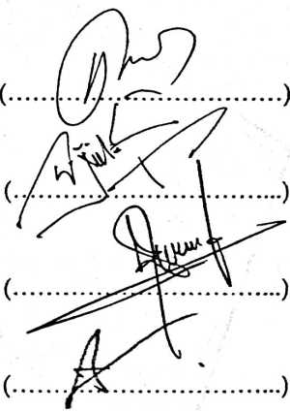
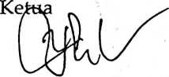
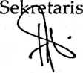
Dr. Yohanis Luni Tumanan,M.Th
Parli Sapata,S.PAK
NIDN. 2003037504
Mengetahui
Direktur Pasca Sarjana
Dr Imade Suardana, M.Th
NIDN. 2212127501
iii

Nama | : Semuel
NIRM | :2202006
Fakultas | : Konsentrasi Pendidikan Kristen
Program Studi | : Pendidikan Agama Kristen
Judul Tesis | : Analisis Korelatif Pendekatan Interaktif  Leaming Dan Psikologi Progresif  Terhadap Transformasi Belajar Siswa Di  SMPN 5 Mamasa

Yang bertanda tangan di bawah ini | •
Nama | : Semuel
NIRM | : 2202006
Fakultas/ Program Studi | : Pendidikan Kristen /  Pendidikan Agama Kristen

Dengan ini menyatakan untuk memberikan ijin kepada pihak
IAKN Toraja yaitu Hak Bebas Royalti Non- Ekslusif (Non -exclusive
Royalite - Free Right ) atas karya ilmiah tesis yang berjudul : Analisis
Korelatif Pendekatan Interaktif Leaming Dan Psikologi Progresif
Terhadap Transformasi Belajar Siswa Di SMPN 5 Mamasa
Dengan ini pihak IAKN Toraja berhak menyimpan, mengelolanya
dalam pangkalan data ( database ), mendistribusikannya dan menampilkan
atau mempublikasikan sebagian dari tesis ini ( Bab 1 dan Bab 5 ) pada
repository Perguruan Tinggi untuk kepentingan akademis dengan tetap
mencantumkan nama sebagai penulis tesis ini.
Demikian pernyataan ini saya buat dengan sebenarnya.
Tana Toraja, 8 Juli 2024
Yang Membuat Pernyataan

Nim: 22020006
v

SURAT PERNYATAAN BEBAS PLAGIARISME
Setelah melalui proses pengecekan dengan menggunakan aplikasi
Tumitin, maka Lembaga penelitian dan pengabdian kepada masyarakat (LP2M)
LAKN Toraja dengan ini menerangkan bahwa tesis yang dituliskan oleh :
Nama penulis
NIRM
: Semuel
: 2202006
Judul tesis : Analisis Korelatif Pendekatan Interaktif Leaming
Dan Psikologi Progresif Terhadap Transformasi
Belajar Siswa Di SMPN 5 Mamasa
Tanggal pemeriksaan : 8 Juni 2024
Similarity : 5 %
Dinyatakan MEMENUHI SYARAT ambang batas toleransi <. 20%. Jika di
kemudian hari ditemukan kekeliruan karena keterbatasan aplikasi, seperti
adanya kesamaan dengan karya ilmiah lain yang lebih awal mendapatkan
pengakuan sebagai hak cipta: misalnya karya ilmiah tersebut belum terbit secara
Online, maka semua konsekuensi yang ditimbulkan menjadi tanggungjawab
penulis tesis.
Demikan surat keterangan ini, untuk dipergunakan sebagaimana
mestinya.
Penulis Tesis

Semuel
Nirm: 2202006
Tana Toraja, 8 Juli 2024
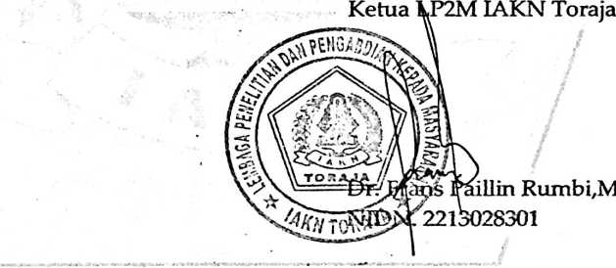
vi

